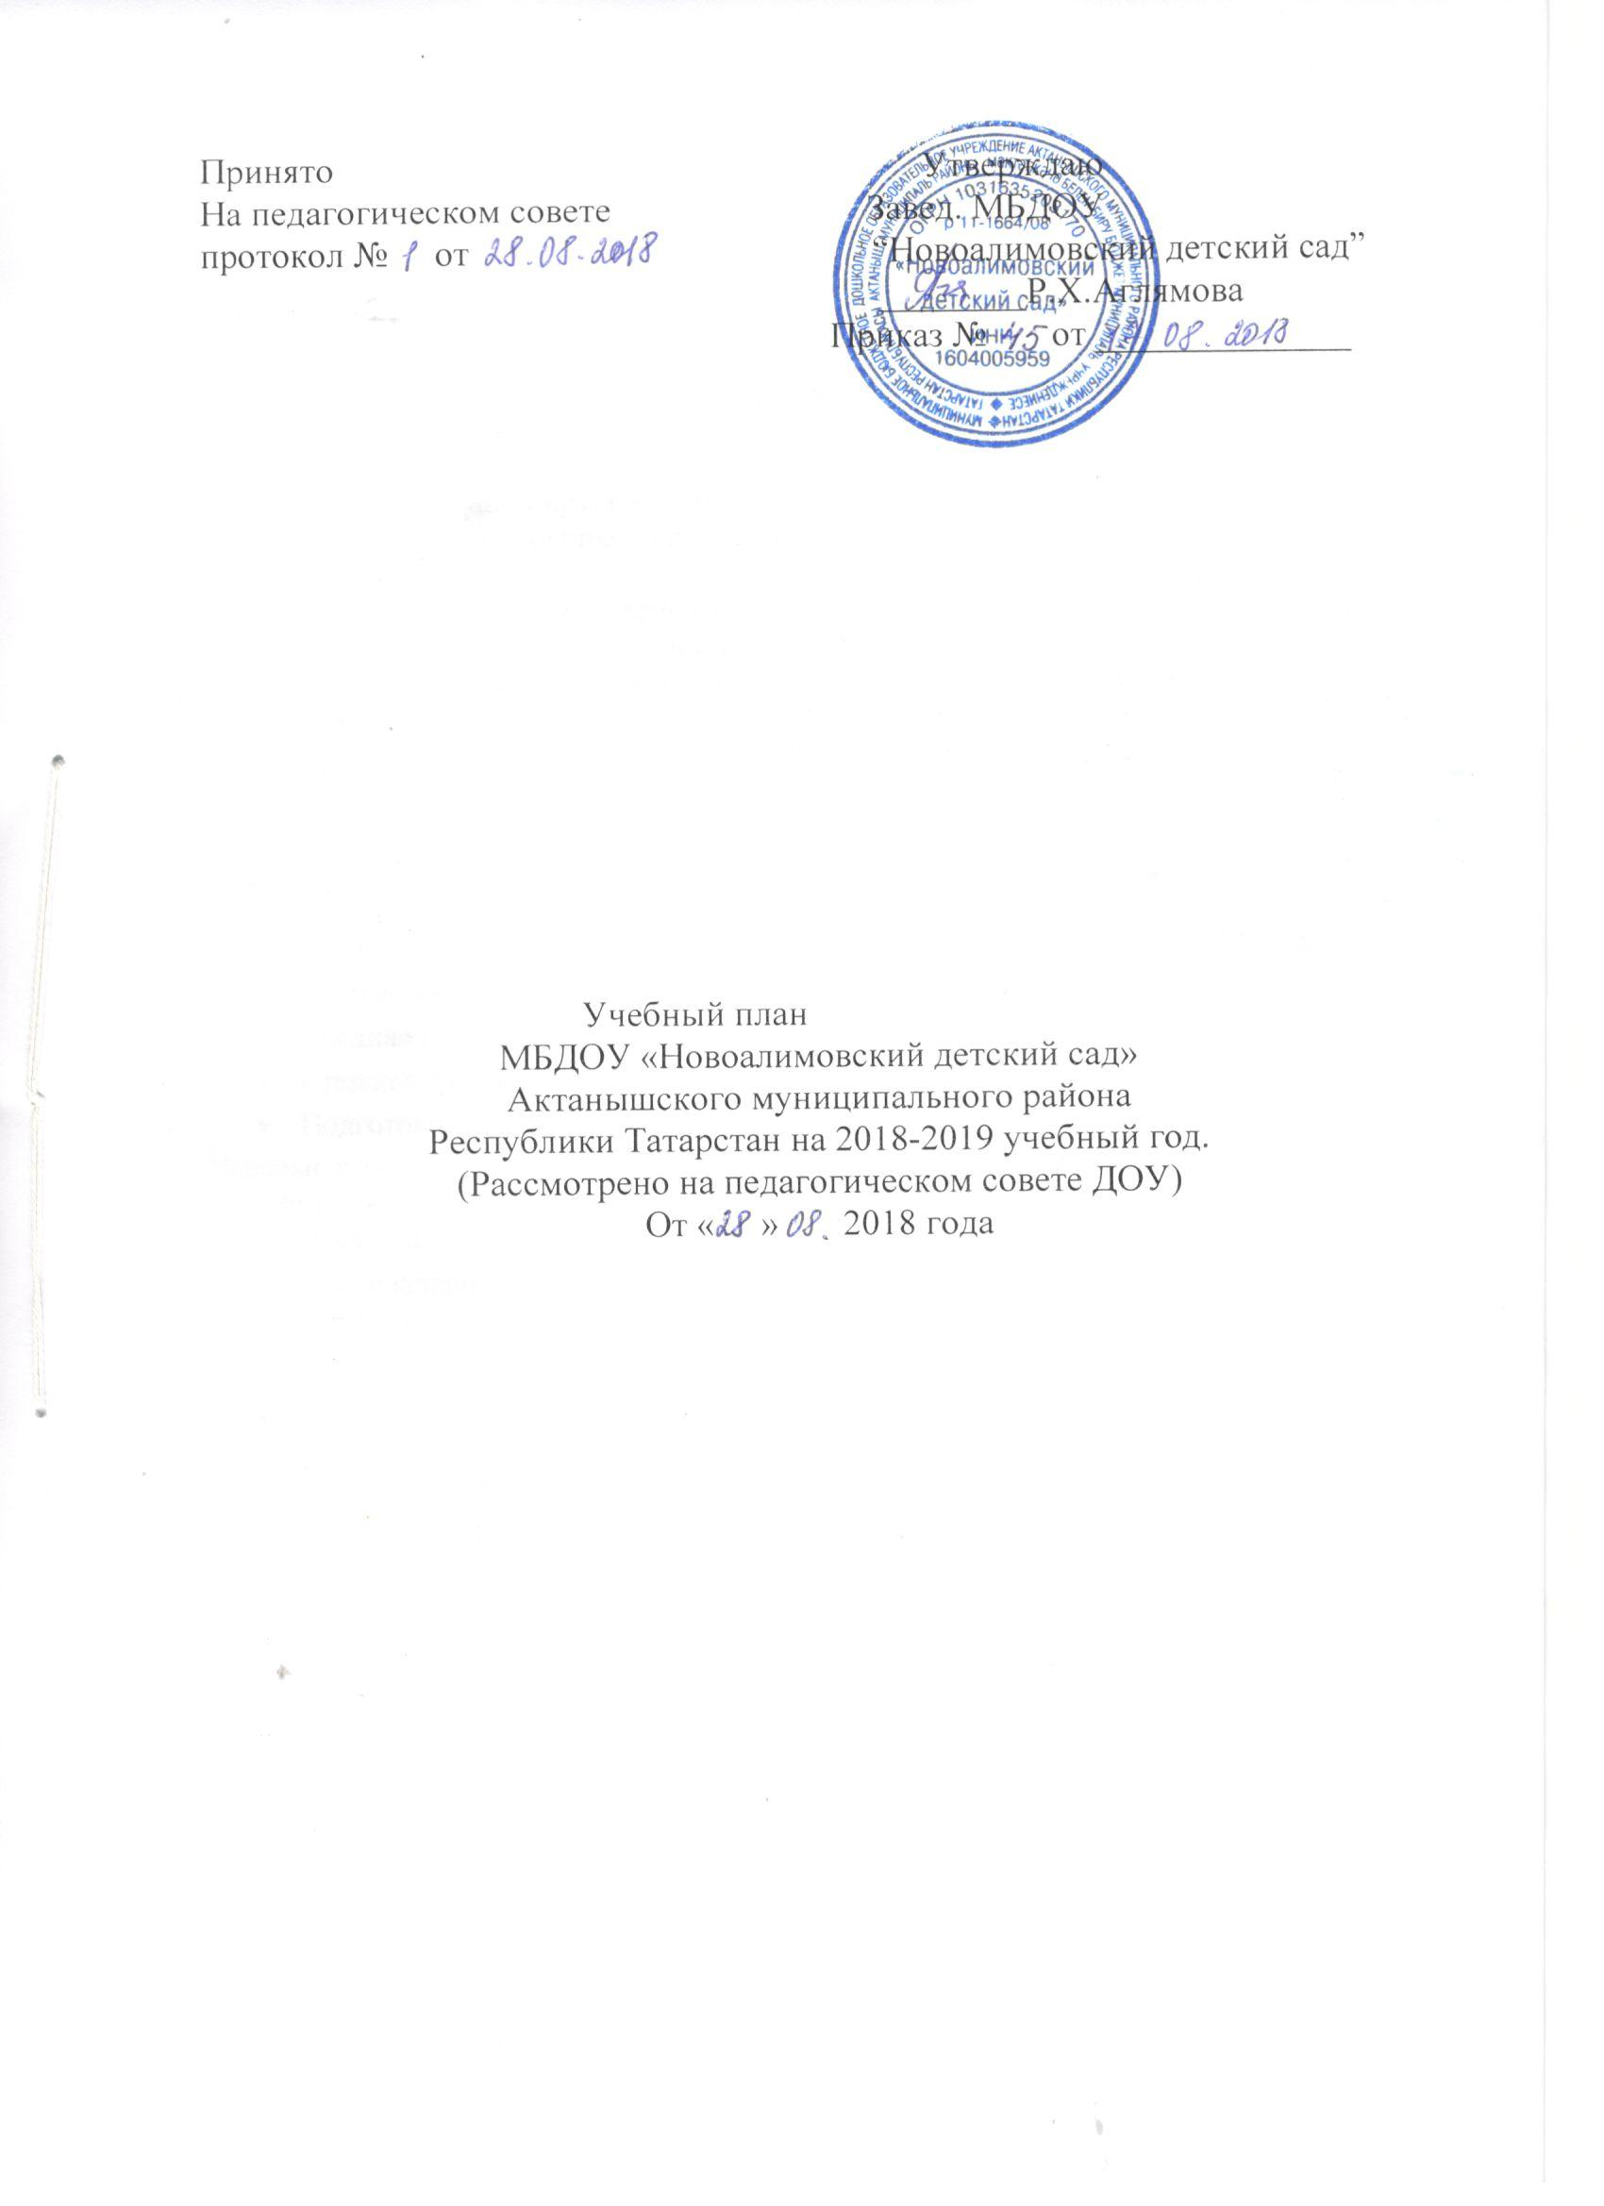

Пояснительная записка к учебному плану.
(пояснительная записка к учебному плану реализующего основную образовательную программу дошкольного воспитания)
Учебный план разработан с учетом Санитарно-эпидемиологических требований к устройству, содержанию и организации режима работы дошкольных образовательных учреждений СанПиН 2.4.1.3049 –13, Законом «Об образовании» от 01.09.13г. № 273 – ФЗ и «Методических рекомендаций по организации обучения детей татарскому и русскому языкам в дошкольных образовательных организациях» от 08.11.2013 года № 15588/13
В ДОУ функционирует 4 группы, из них 1 группа для детей 1-ой младшей –ясельная группа, 3 группы для детей второго младшего, старшего- среднего, подготовительной группы.
Учебный план рассчитан на период с 1 сентября по 31 мая, с 3 по 14 октября и с 24 апреля по 5 мая проводится диагностика уровней усвоения программы воспитанников.
В соответствии с санитарными нормами продолжительность занятий от 8- 10 минут в младшей группе, до 30 минут в подготовительной к школе группе. Перерыв между занятиями не менее 10 минут. В середине занятия статического характера предполагается физминутка.
Максимально допустимый объём недельной нагрузки, включая реализацию дополнительной образовательной программы для детей дошкольного возраста составляет:
- младшая группа – 90 минут;
- 1младшая группа – 90 минут;
- 2 младшая группа – 2 часа 30 минут;
- Средняя группа – 3 часа 20 минут;
- Старшая группа – 5 часов 50 минут;
- Подготовительная группа – 8 часов.
Недельная нагрузка основных видов образовательной деятельности вместе с детьми по дополнительному образованию составляет:
- 1-ая младшая группа – 10 занятий;
- 2-ая младшая группа – 10 занятий;
- Средняя группа – 10 занятий;
- Старшая группа – 15 занятий;
- Подготовительная группа – 16 занятий.
Максимально допустимое количество занятий в первой половине дня:
- 1-ая младшая группа – 1 занятие;
- 2-ая младшая группа – 2 занятия;
- Средняя группа – 2 занятия;
- Старшая группа – 2 занятия;
- Подготовительная группа – 3 занятия.
Занятия планируются как в первую, так и во вторую половину дня, при этом занятия, требующие повышенной познавательной активности и умственного напряжения детей, планируются в первую половину дня.
Занятия дополнительного образования проводятся в первую и во вторую половину дня за счет подгрупповых, индивидуальных форм работы, их продолжительность 15-20 минут. Предусматривается участие детей не более чем в 2-х кружках.
Нерегламентированная совместная и самостоятельная деятельность осуществляется в рамках требований Федеральных государственных образовательных стандартов и включает работу по развитию навыков личной гигиены и самообслуживания, воспитание навыков культуры поведения и общения, стимулирование художественно-творческой активности в различных видах деятельности с учетом самостоятельного выбора, развитие двигательных навыков.
Значительное место в данном блоке занимает коррекционная работа по следующим направлениям: коррекция речи, эмоциональной сферы и мелкой моторики с использованием различных игр и упражнений, индивидуальных форм работы с детьми. Временные отрезки режимных моментов входят в блок нерегламентированной деятельности.
Содержание образовательного процесса построено с учетом гигиенических требований. При этом из общего времени около 50% отводится занятиям, требующим от детей умственного напряжения, не менее 50% - на занятия эстетического и оздоровительного циклов. На самостоятельную деятельность отводится в среднем 30% от общего времени, отведенного на нерегламентированную деятельность.

Перечень ООД на шестидневную неделю
(2018 -2019 учебный год)

I обязательная часть
Направление развития |  | Вид деятельности | Наименование ООД | Количество занятии в неделю
 |  | Вид деятельности | Наименование ООД | 1 мл |  | 2 мл |  | ср | ст | подгот
1 | Физическое | Двигательная активность | Физическая культура | 3 |  | 3 |  | 3 | 3 | 3
2 | Социально коммуникативное | Общение |  | Во всех образовательных ситуациях
2 | Социально коммуникативное | Игровая деятельность
3 | Познавательное | Познавательно-исследовательская деятельность | Ознакомление с окружающем миром | 1 |  | 1 | 1 |  | 1 | 1
3 | Познавательное | Познавательно-исследовательская деятельность | ФЭМП |  |  | 1 | 1 |  | 1 | 2
4 | Речевое | Развитие речи | Развитие речи | 2 |  | 1 | 1 |  | 2
4 | Речевое | Развитие речи | Обучение грамоте |  |  |  |  |  |  | 2
5 | Худежствен  но эстетическое | Изобразительная | Рисование | 1 |  | 1 | 1 |  | 2 | 2
5 | Худежствен  но эстетическое | Изобразительная | Лепка | 1 |  | 1  в чередовании | 1  в чередовании |  | 1  в чередовании | 1  в чередовании
5 | Худежствен  но эстетическое | Изобразительная | Аппликация
5 | Худежствен  но эстетическое | Музыкальная | Музыка | 2 |  | 2 | 2 |  | 2 | 2
Всего образовательных ситуаций и занятий в неделю |  |  |  | 10 |  | 10 | 10 |  | 12 | 13
II Часть, формируемая участниками образовательных отношении
1 | Речевое | Развитие речи | Обучение детей русскому языку |  |  |  |  |  | 2 | 3
1 | Речевое | Развитие речи | Игровая деятельность |  |  |  |  | В режимных моментах | В режимных моментах
2 | Дополнительное образование |  |  |  |  |  |  |  |  | 1
Всего образовательных ситуаций и занятий в неделю |  |  |  |  |  |  |  |  | 2 | 3
Общий объем образовательных ситуации и занятии в неделю |  |  |  | 10 | 10 | 10 |  | 10 | 14 | 16

Младшая подгруппа

Организованная образовательная деятельность | Количество
Организованная образовательная деятельность | в неделю | в год
Познавательное развитие:  С дидактическим материалом  Со строительным материалом | 1  2  1 | 36  78  36
Речевое развитие:  Развитие речи | 2 | 72
Художественно-эстетическое развитие:  Музыкальное | 2 | 72
Физическое развитие:  Физкультурное | 2 | 72
Итого: | 10 | 360

ООД осуществляется в первую и во вторую половину дня, по подгруппам, продолжительность организованной образовательной деятельности – 8 - 10 мин. Продолжительность непрерывной организованной образовательной деятельности составляет не более 1,5 часов в неделю.



